OBLIGACIÓN 1
Presenté cuenta de cobro del periodo comprendido entre el 01 al 13 de julio del 2025
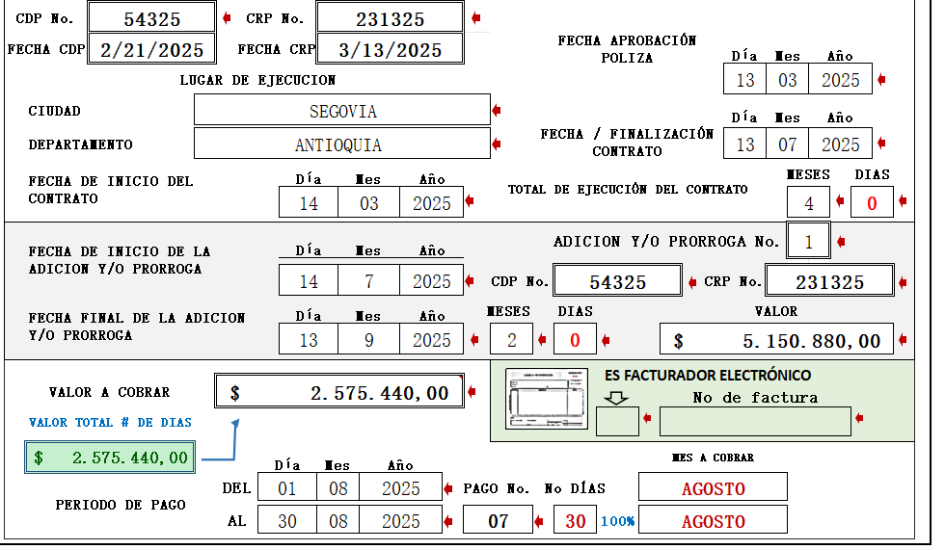
OBLIGACIÓN 2
Apoyé en la recepción de los documentos radicados en la ORIP
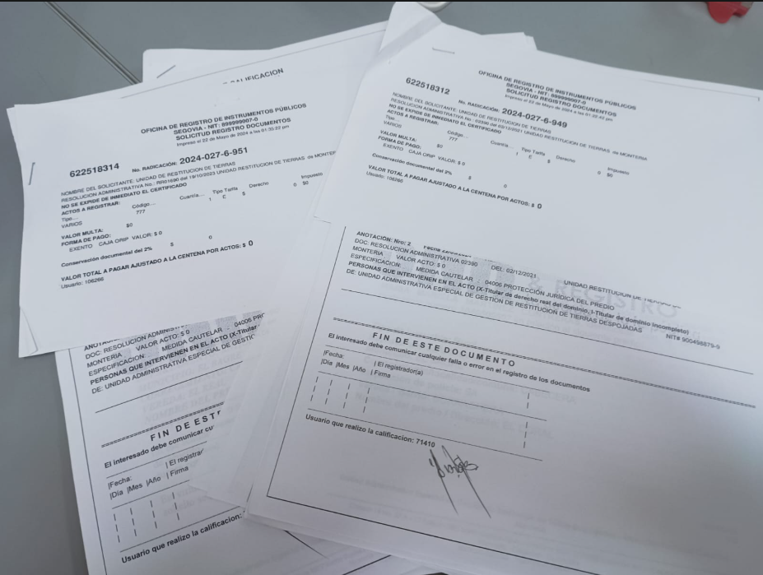
OBLIGACIÓN 3
Organice la documentación de acuerdo con los principios de prioridad y rango establecido en el Ley 1579 del 2012; como retirar, ordenar y disponer los documentos del turno en carpeta.
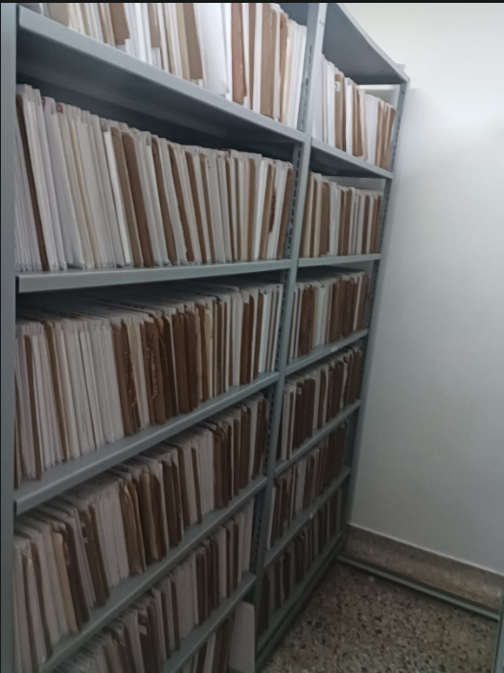
OBLIGACIÓN 4
Se diligencia documentos de calificación, formulario de corrección y nota devolutiva
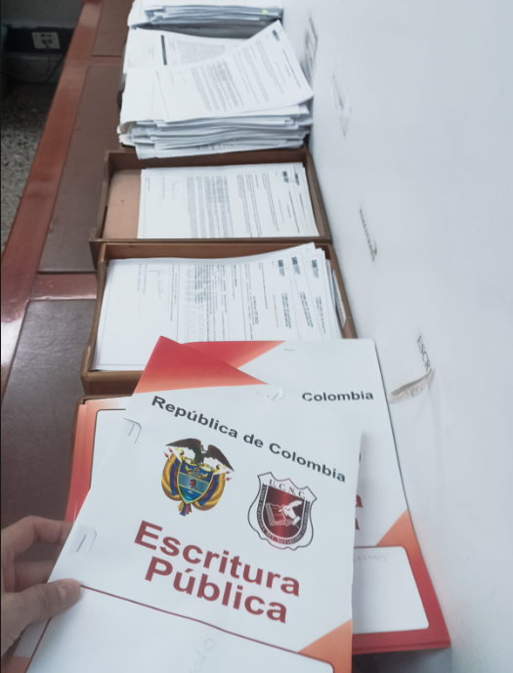
OBLIGACIÓN 5
Se lleva a cabo la calidad del documento tanto físico como en pantalla
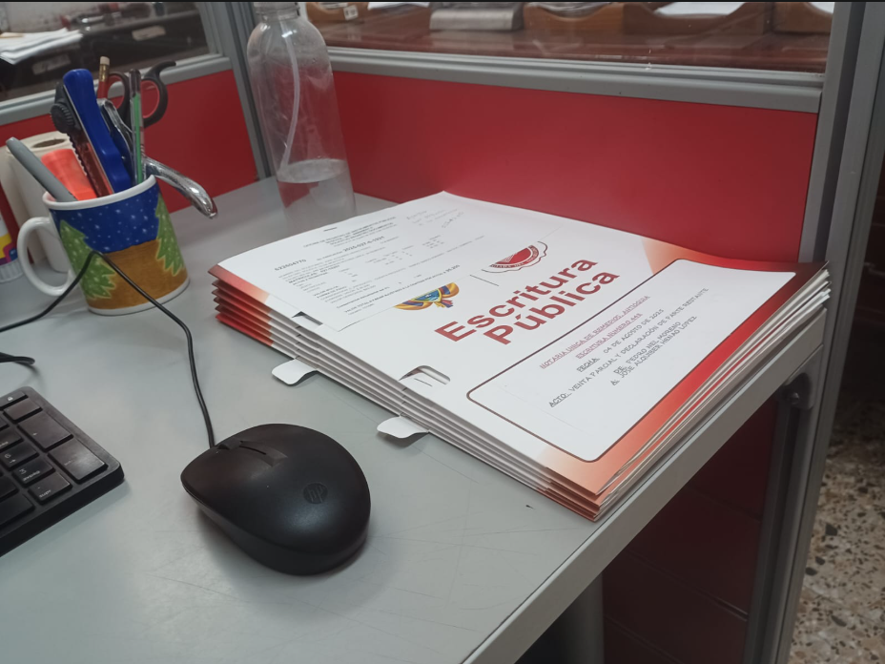
OBLIGACIÓN 6
Se valida la documentación digitalizada la cual coincide con el renombre de los documentos digitalizados, tanto en el turno o matricula del documento y/o los datos básicos. Como en el orden consecutivo.
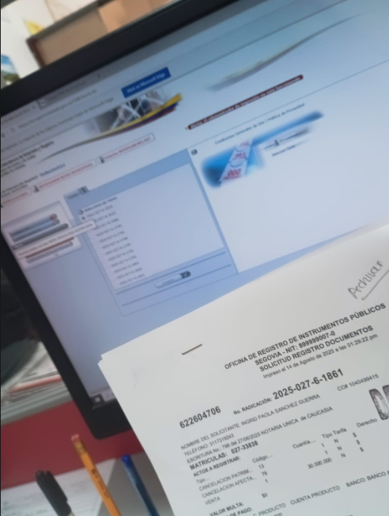

OBLIGACIÓN 7
Se realizó formulario de calificación, nota devolutiva, formulario de corrección y/o mayor valor; y se clasificó como devueltos, ubicándolos en el área dispuesta que permita su identificación.
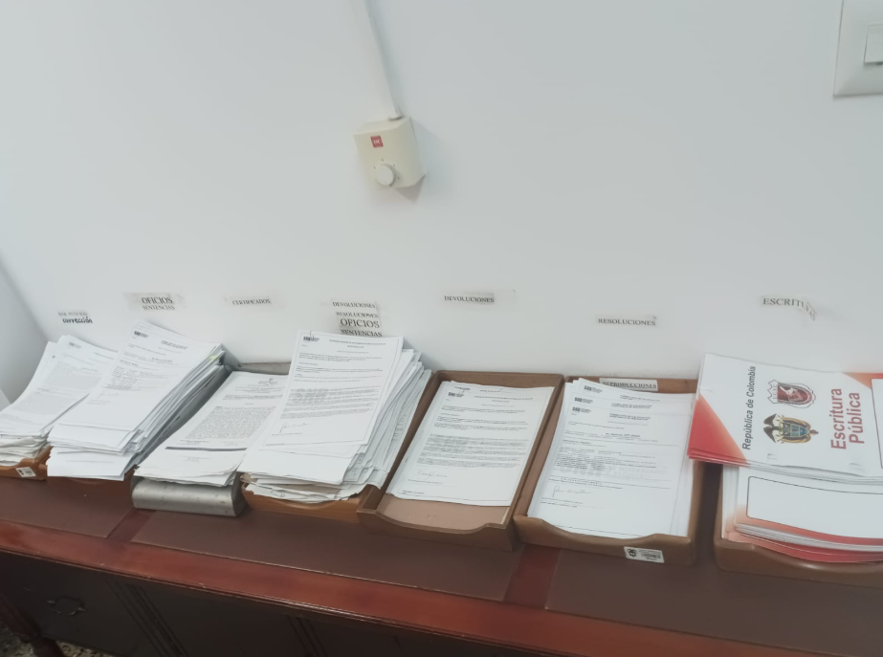
OBLIGACION 8
Se diligenciaron y se enviaron los documentos correspondientes por el correo institucional.
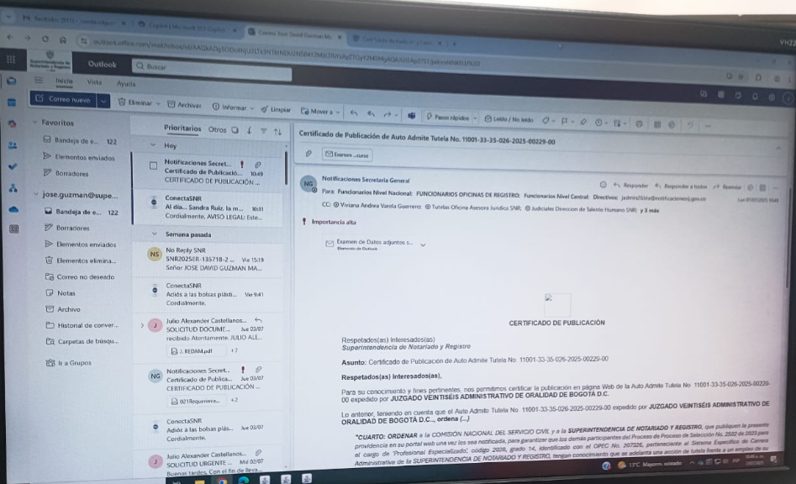
OBLIGACIÓN 9
Se cumplió con el recibir, identificar, radicar, clasificar, distribuir, controlar y entregar los documentos ingresados para registro o corrección en la caja o en la ventanilla correspondiente.
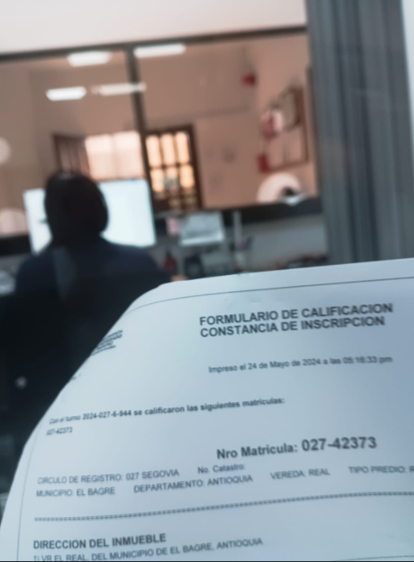
OBLIGACIÓN 10
Se realizó todo el proceso de digitalización de los documentos acorde con los lineamientos institucionales.
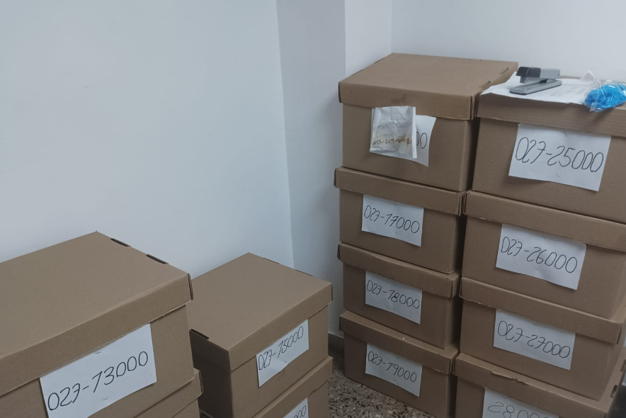

OBLIGACIÓN 11
Se actualizo de manera permanentes los aplicativos que se utilizaron en el área de desempeño.
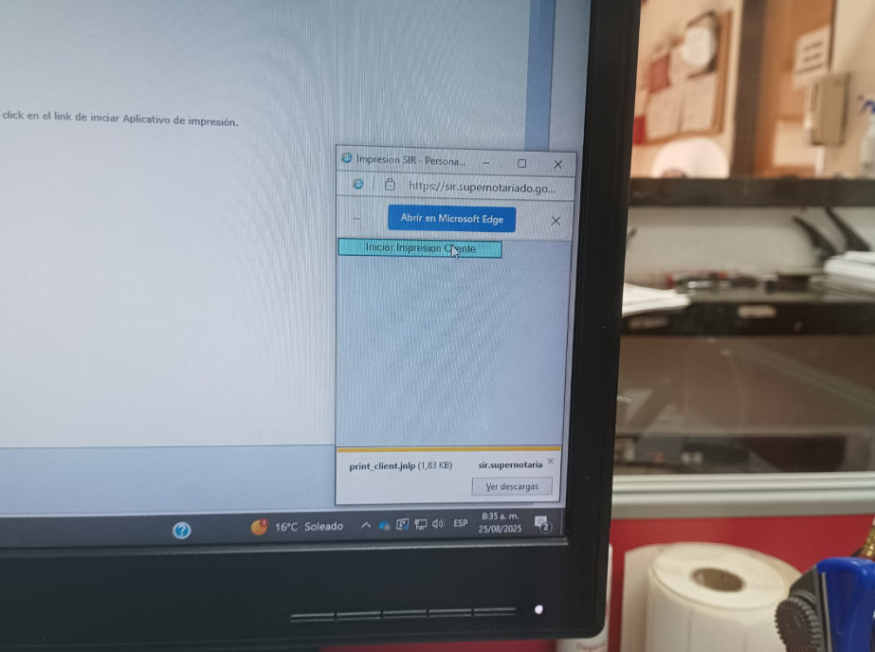
OBLIGACIÓN 12
Se me asigno un computador, escritorio entre otros elementos importantes para el buen desempeño y se me asignaron a mi inventario.

OBLIGACION 13: Se mantiene plena reserva y confidencialidad de la información que se ha recibido. No se soporta evidencia porque es una acción cualitativa.
OBLIGACIÓN 14
Se realizó el archivo de la oficina con sus requisitos y su orden.
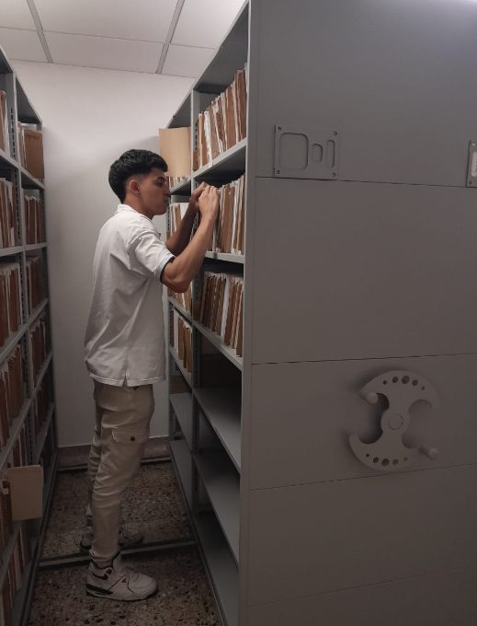
OBLIGACIÓN 15
Se apoya al grupo interdisciplinario con el fin de llevar a cabo procesos efectivos, eficaces y eficientes.
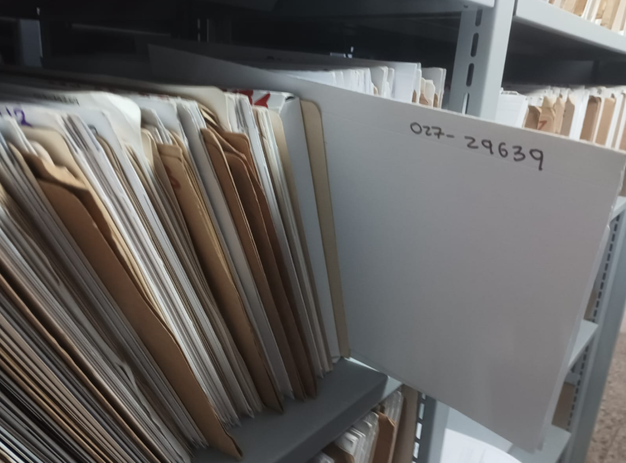
OBLIGACIÓN 16
Se realizó acompañamiento a los usuarios hasta finalizar el trámite.
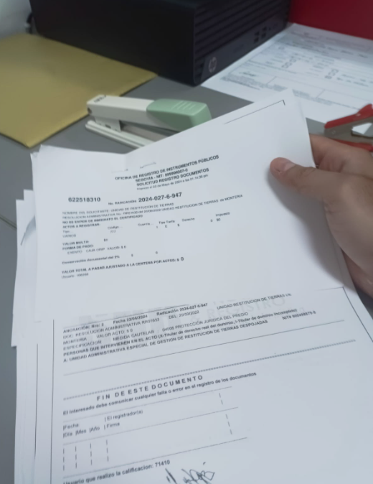
OBLIGACIÓN 17
Se dio cumplimiento al pago oportuno de la (E.P.S.), (A.F.P.) y (A.R.L.).
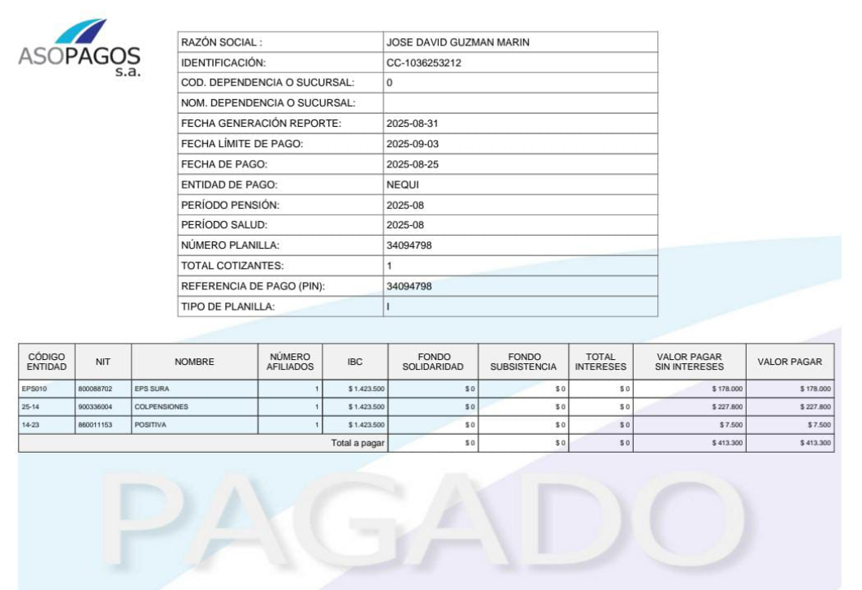
OBLIGACIÓN 18
Se brinda apoyo de archivo misional, administrativo y demás, y se enfatiza en el archivo del antiguo sistema.
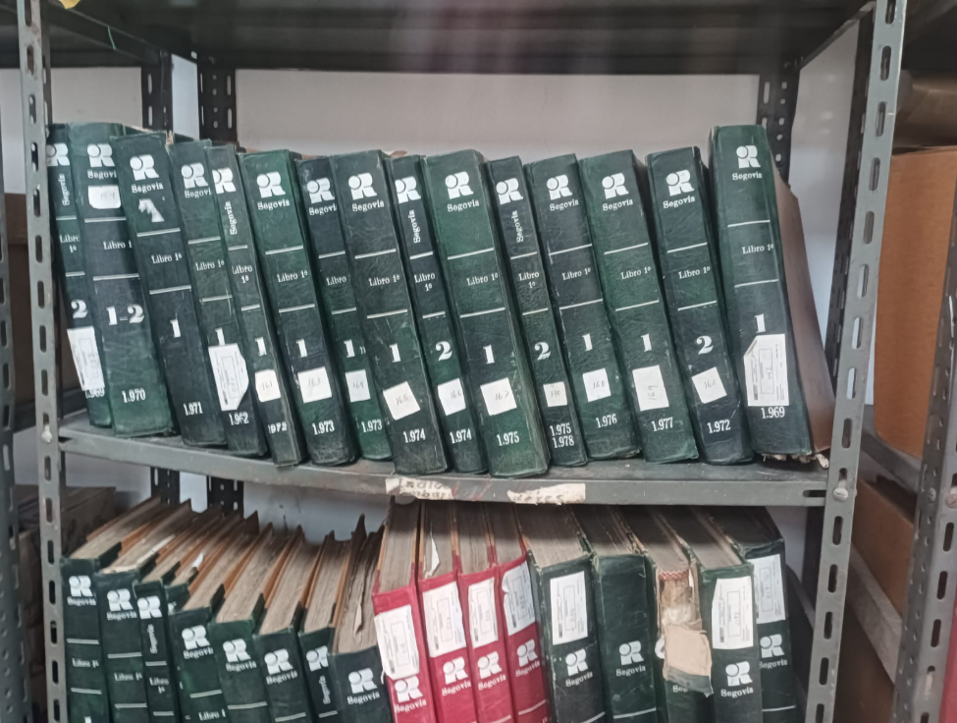
OBLIGACIÓN 19
Se entrega en la fecha estipulada el informe de ejecución contractual y se anexa la respectiva cuenta de cobro
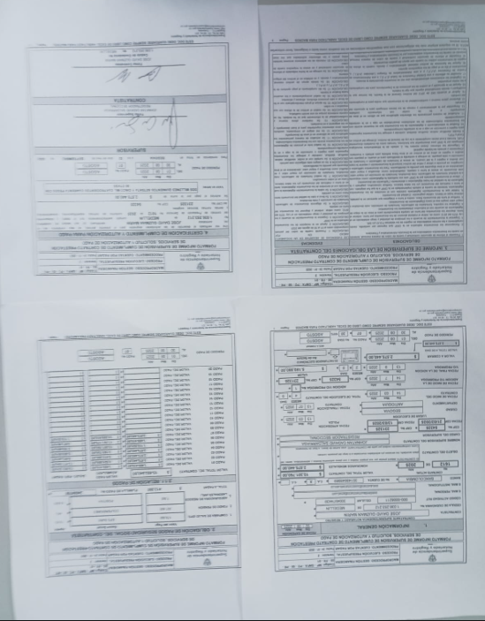
OBLIGACIÓN 20
Además de las anteriores acciones también estoy presto a las diferentes actividades que me sean asignadas por el registrador.


